Тема. Води суходолу Південної Америки.
Мета. Сформувати в учнів уявлення про основні особливості внутрішніх вод Південної Америки та залежність від рельєфу та клімату, про їх розподіл по території материка; охарактеризувати найголовніші річкові системи та басейни; виховувати бережливе ставлення до природних ресурсів.
Обладнання. Фізична карта Південної Америки, підручники, атласи, мультимедійний посібник «Південна Америка».
Тип уроку. Вивчення нового матеріалу.

Хід уроку
“ Вода! В тебе немає ні смаку, ні кольору, ні запаху, тебе не можливо описати......
Мало сказати що ти необхідна для життя:Ти – саме життя........ Ти – найбільше багатство у світі.”
Антуан де Сент – Екзюпері
І.Організація класу.
ІІ. Актуалізація опорних знань та вмінь учнів.
Гра “Хмаринки питань”
(Учні по черзі виходять до дошки з імпровізованими хмаринками і краплями дощу. Знімаючи краплини діти зачитують питання на зворотній стороні і відповідають на них)

ХМАРИНКИ

ПИТАНЬ

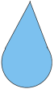

- Які постійні вітри найбільше впливають на клімат материка?
- В яких кліматичних поясах розташована Південна Америка?
- Яку роль відіграють Анди в розподілі опадів на материку?
- Які чинники зумовлюють надмірне зволоження Амазонської низовини?
- Поясніть причини утворення пустелі Атакама?
- Якого кліматичного поясу, що є в Південній Америці, не має в Африці?
- Про який кліматичний пояс йде мова ” .......протягом року середні температури повітря високі( понад +26°С) і випадає багато опадів( до 3000 мм)?
- Цей кліматичний пояс займає східну частину Бразильського плоскогір’я, що перебуває під впливом пасатів з Атлантики, випадає багато опадів (до 2000 мм за рік), середня температура найтеплішого місяця становить +26°С, найхолоднішого +16° .....+21°С. Про який кліматичний пояс йде мова?
Скарбничка знань

(По закінченню гри кожен учень заносить отримані бали до своєї «Скарбнички знань», яку можна намалювати в зошиті, або у вигляді роздаткового матеріалу, роздати кожному учню.)

Вчитель. Вода – найдивовижніший мінерал на Землі. Дивовижний тому, що вона створює умови для розвитку і росту різноманітних форм життя, водні маси благотворно впливають на клімат континентів, водні потоки формують поверхню нашої планети: в одних місцях вони руйнують гірські породи, в інших створюють величезні низовини, вони є джерелом енергії, шляхами пересування.
Сьогодні ми ознайомимось з найбільшими річками та озерами Південної Америки.

ІІІ. Вивчення нового матеріалу
На уроці будемо працювати під девізом:
Якщо дружно працювати
Все на світі будем знати.

- Загальна характеристика вод суходолу.
Прийом «Наукова думка»
  - Які чинники впливають на розподіл річкової системи Південної Америки
(Відомо, що розміщення, характер течії, густота та режим річок залежать від особливостей клімату та рельєфу материка)
Вчитель. Ось як про це писав учений – кліматолог О.І.Воєйков: «Наслідком опадів є джерела і річки, які повертають надлишок води в океани чи внутрішні басейни, з них вода знову випаровується і знову здійснює свій кругообіг… Річки можна розглядати як продукт клімату».
Прийом «Творча лабораторія»
Робота в групах
Користуючись кліматичною і фізичною картами Південної Америки дати відповіді на запитання.
  - Як клімат впливає на розподіл річкових систем материка?
  - Як рельєф впливає на розподіл річкових систем материка?
  - Яке живлення мають річки Південної Америки?
(Оцінюються найбільш переконливі і вірні відповіді. Результати заносяться до «Скарбнички знань»)
- Найбільші річкові системи
Прийом «Спільний проект»
Робота в групах
Користуючись матеріалами підручника, картами атласу та мультимедійним посібником скласти коротку характеристику річок, заповнюючи таблицю.
Група 1 – Амазонка.

Група 2 – Парана
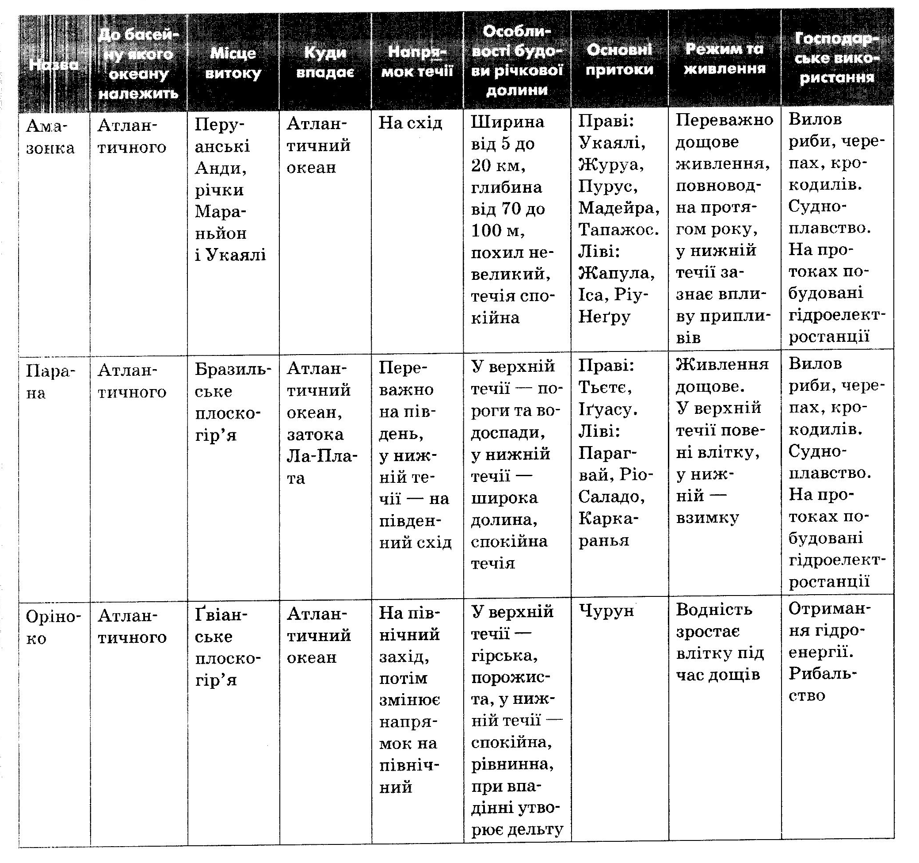
Група 3 – Оріноко

(Після завершення роботи один учень від групи презентує отримані данні, при цьому супроводжуючи свою відповідь слай
- Озера. Складання структурованого конспекту.
- Усі групи працюють над створенням СК за технологією «Синтез думок».
ОЗЕРА ПІВДЕННОЇ АМЕРИКИ
РОЗМІЩЕНІ НЕРІВНОМІРНО
На півночі

Поопо
Тітікака
Найбільше високогірна озеро світу (3812 м)

Маракайбо
Озеро-лагуна, тектонічного походження
Залишкового походження
Тектонічного походження
Відіграють важливу роль у житті населення
На півдні
Використання
- Для судноплавства
- Для побутових потреб
- У сільському господарстві
- У промисловості
- Для відпочинку
- Для риболовлі

ВЕЛИКИХ ОЗЕР МАЛО

- Прийом «Хвилинка цікавинка» Випереджальне завдання
(Учні розповідають цікаві факти про водні об’єкти Південної Америки)
- Прийом «Допоможи листоноші»
Порівняння вод суходолу Африки та Південної Америки в ігровій формі.
(На магнітній дошці контури Африки та Південної Америки. Кожен учень отримує «лист» з питанням, відповідає на нього і за допомогою магніту прикріплює на контур відповідного материка.)

«Листи»
  - Найдовша у світі річка (Ніл)
  - Найповноводніша у світі річка (Амазонка)
  - Друга за повноводністю річка світу (Конго)
  - Річка, яка два рази перетинає екватор (Конго)
  - Озеро, що є залишком давнього моря (Чад)
  - Річка на якій розміщується водоспад Вікторія (Замбезі)
  - Найдовше прісноводне озеро світу (Танганьїка)
  - Як називаються сухі річища річок? (Ваді)
  - Довжина цієї річки 6671 км. (Ніл)
  - Яка річка має довжину 6437 км. (Амазонка)
  - Найвищій водоспад світу (Анхель)
  - Водоспад, який мовою
індіанців означає «Велика вода» (Ігуасу)

- Прийом «Картографічний практикум»
Робота з контурною картою. Позначення найбільших річок, озер, водоспадів Південної Америки згідно з вимогами програми
- Закріплення нових знань та вмінь учнів.

Тест
1. Утворенню великих річкових систем Південної Америки найбільше сприяє:
А) клімат Б) рельєф В) геологічна будова
2. Більшість річок Південної Америки несе свої води до океану:
А) Тихого Б) Атлантичного В) Індійського
3. Частина Південної Америки, яка займає басейн внутрішнього стоку (%):
А) 15 Б) 10 В) 5
4. Який тип живлення переважає у великих річках Південної Америки?
А) снігове Б) льодовикове В) дощове
5. Яка річка Південної Америки має найбільший річковий басейн?
А) Оріноко Б) Амазонка В) Парана
6. Яке з перелічених озер знаходиться на материку Південна Америка?
А) Танганьїка Б) Тітікака В) Вікторія
7. Найбільш високогірним озером Південної Америки є:
А) Тітікака Б) Маракайбо В) Чад
8. Знайдіть відповідність:
1 | Амазонка |  | А | Пересихає в суху пору року
2 | Парана |  | Б | Має найбільший у світі басейн
3 | Оріноко |  | В | Друга за величиною річка материка
 |  |  | Г | На одній з приток розташований найвищий водоспад світу

(Учні проводять взаємоперевірку і заносять результати до «Скарбнички знань»)
- Підсумок уроку
Діти проводять підрахунок балів у «Скарбничці знань» і повідомляють результати вчителю
- Домашнє завдання.

